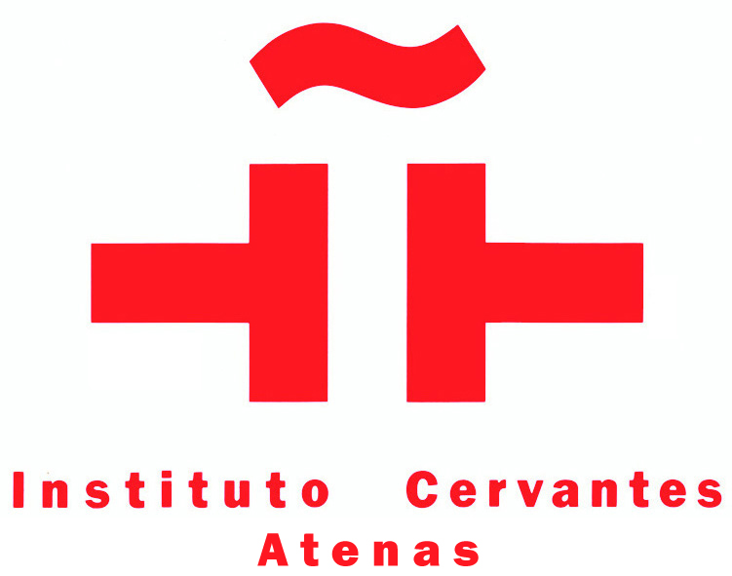
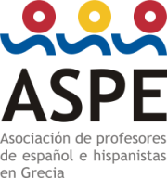

XXV JORNADAS DE DIDÁCTICA PARA PROFESORES DE ELE EN GRECIA
Atenas, 08 y 09 de abril de 2017
Lugar de celebración: Ava Hotel & Suites, Lisikratous 9-11, Plaka

 | SÁBADO 08 DE ABRIL
9.45-10.00 | Llegada-Inscripción
10.00-11.00 | Título: El componente léxico en la enseñanza de ELE a adolescentes: etapas, factores y estrategias  Ponente: David Ramón Sousa, editorial Edelsa  Resumen: El abordaje de la enseñanza del léxico ha evolucionado de modo incuestionable en las últimas décadas. Ha logrado alcanzar la categoría de habilidad en sí misma y ha adquirido independencia en su tratamiento. Si atendemos al trabajo del componente léxico en la enseñanza de ELE a adolescentes, encontramos una serie de características y procedimientos que requieren una atención especial debido a la tipología de alumnos a la que nos enfrentamos.  En este taller, analizaremos cómo se conforma y que factores influyen en el aprendizaje, fijación y almacenamiento de estructuras léxicas. Consideraremos también diferentes factores especialmente sensibles en adolescentes como la motivación, las estrategias de enseñanza o las etapas de aprendizaje. Por último, observaremos como se presentan y desarrollan todos estos elementos en los materiales de ELE.
11.00-12.15 | Título: Introducción al CLIL: otra forma de aprender una lengua extranjera  Ponente: Alicia Martínez Crespo, Jefa de Estudios del Instituto Cervantes de Atenas  Resumen: En los contextos escolares se está imponiendo el aprendizaje de una lengua extranjera a través de las asignaturas del programa de estudios.  En este taller veremos en qué consiste y cómo lo podemos aplicar en nuestras clases. Para terminar se realizará la presentación del proyecto: Schools: Future Labs
12.15-12.45 | PAUSA
12.45-13.45 | Título: ¿Nos integramos? ¡Genial!  Ponente: María Méndez, editorial EnclaveELE  Resumen: La propuesta de este taller es hacernos viajar al momento mágico en que una sesión de clase comienza a tener sentido con un ritmo pautado de una secuencia didáctica en la que los componentes se integran de forma lógica en tareas y actividades que no son muestras muertas de lengua, sino construcciones de significado que el aprendiente integra entre sus experiencias vitales y sus conocimientos. La dinámica de transversalidad que se genera con sucesivas y simultáneas relaciones hace que el objetivo de la clase sea también integrar a los participantes a través de sus estrategias individuales de aprendizaje y de la co-construcción de conocimiento, con especial hincapié en las dinámicas de grupo y con la vista puesta en la interculturalidad.
13.45-15.30 | PAUSA
15.30-16.15 | Título: La explotación de un libro de preparación en la clase ELE  Ponentes: Katerina Dysseaki, Thanos Zygoulianos, profesores de ELE  Resumen: En esta ponencia se presentará el nuevo libro de preparación al examen ΚΠγ B “Proyecto ΚΠγ Β” de la editorial Perugia y su explotación en la clase ELE con el objeto de facilitar el desarrollo y enriquecimiento del repertorio léxico del aprendiente de español de los niveles B1-B2, haciendo el trabajo y el tiempo del docente, dentro y fuera de clase, más rentable y eficaz.
16.15-17.15 | Título: Creación de actividades con herramientas digitales: el caso Blink  Ponente: Carlos Barroso, editorial SGEL  Resumen: En este taller se mostrará cómo es posible que nos adaptemos a las diferentes necesidades de nuestros estudiantes mediante el uso de pantallas digitales.  Podremos adaptar los contenidos del libro incluyendo nuevos contenidos, creando actividades, descargando vídeos y en definitiva consiguiendo una mayor participación y motivación de nuestros alumnos.
17.15-18.00 | Título:Cómo enseñar cultura en la clase de ELE- una propuesta didáctica…viajera  Ponente: Despoina Matsaridou, profesora de ELE  Resumen: El aprendizaje de un idioma es un viaje no solo lingüístico sino hacia la nueva cultura en general. El profesor sirve de guía de la cultura meta y los alumnos aprenden compartiendo con sus compañeros experiencias inolvidables. El proyecto “Castilla y León es arte” ha sido la mejor manera de demostrar que aprender un idioma…¡es un placer!
 | DOMINGO 09 DE ABRIL
10.00-10.45 | Título: Παρουσίαση του νέοϊδρυθέντος Προγράμματος Μεταπτυχιακών Σπουδών του Τμήματος Ισπανικής Γλώσσας και Φιλολογίας της Φιλοσοφικής Σχολής του ΕΚΠΑ «Ισπανοαμερικανικές Σπουδές». Αναγκαιότητα και Προοπτικές  Ponente: Δημήτριος Δρόσος, Αναπλ. Καθηγητής, Πρόεδρος Τμήματος Ισπανικής Γλώσσας και Φιλολογίας, Φιλοσοφική Σχολή, Εθνικό και Καποδιστριακό Πανεπιστήμιο Αθηνών.
10.45-12.00 | Título: Estrategias y evaluación de la expresión e interacción orales y escritas en los niveles B2, C1 y C2 de los exámenes de certificación DELE  Ponente: María José Martínez, profesora colaboradora de ELE en el Instituto Cervantes de Atenas, examinadora de las pruebas orales de los DELE, y coautora de manuales para la preparación de estos exámenes de certificación.  Resumen: El objetivo de este taller es la de analizar los criterios de calificación de las pruebas de interacción orales y escritas de los niveles B2, C1 y C2 de los exámenes DELE a fin de orientar y apoyar la labor de los profesores que preparan a sus alumnos para la consecución del certificado correspondiente. Además se presentarán algunas estrategias que puedan servir como instrumentos eficaces para la realización de dichas pruebas.
12.00-12.30 | PAUSA
12.30-13.30 | Título: “Con se moría o se murió se puede salvar una vida…o no. Los tiempos del pasado y otras leyendas urbanas"  Ponente: Inés Martín Expósito, editorial Klett Hellas-Difusión  Resumen: Todo el mundo está de acuerdo en que las nuevas tecnologías están transformando el mundo de la enseñanza y, por tanto, la clase de ELE, pero ¿se trata de un cambio tan sustancial como parece? ¿Tal vez se trate del mismo perro con diferente collar?  En este taller se analizará cómo se ha abordado, desde planteamientos tradicionales o encorsetamientos metodológicos, la enseñanza de determinados fenómenos gramaticales y se propondrá un acercamiento a estas cuestiones desde un enfoque alternativo basado en el significado de las formas y en reglas operativas. Igualmente, ofreceremos algunas propuestas de secuencias didácticas, centradas en el alumno como agente activo, para trabajar diferentes aspectos gramaticales.
13.30-14.30 | Título: En el aula de ELE en Grecia ¿es necesario dedicarle tiempo a la competencia fónica? ¿Por qué y para qué?  Ponente: Susana Lugo Mirón, Profesora Asistente en Lingüística Aplicada a la Enseñanza de ELE, Universidad Nacional y Kapodistriaca de Atenas, Departamento de Lengua y Literaturas Hispánicas  Resumen: En este taller pretendemos reflexionar sobre el papel de la enseñanza-aprendizaje de la pronunciación y la prosodia en el aula de ELE con el fin de poner de relevancia la imbricación de la competencia fónica en el eficaz desarrollo de las destrezas orales del aprendiente griego de español, y por ende, en la adquisición de la competencia comunicativa.
14.30-15.30 | Título: La narración como dinámica en el proceso de enseñanza-aprendizaje de ELE  Ponente: Natividad Peramos Soler, editorial Edinumen  Resumen: Una clase puede ser una historia. Una clase puede ser un evento, una experiencia que podrá ser recordada por mucho tiempo. Una clase puede estimular el aprendizaje duradero.  En este taller presentamos un conjunto de tareas con las que reflexionar sobre nuevas tendencias. El trabajo en el aula nos mostrará la importancia y el significado que comporta pasar del aprendizaje memorístico al aprendizaje memorable.
15.30-16.00 | ENTREGA DE CERTIFICADOS

